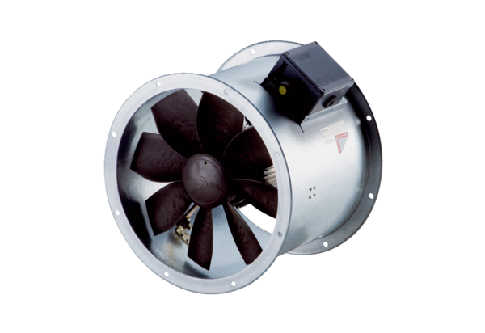Osiowy wentylator kanałowy DZR 30/6 B Ex eOpakowanie jednostkowe: 1 sztukaAsortyment: C
Numer artykułu: 0086.0703Producent: MAICO

